AN6841 scheda creata il 22 luglio 2023
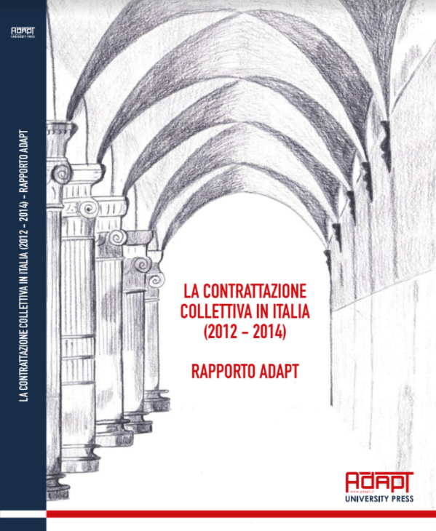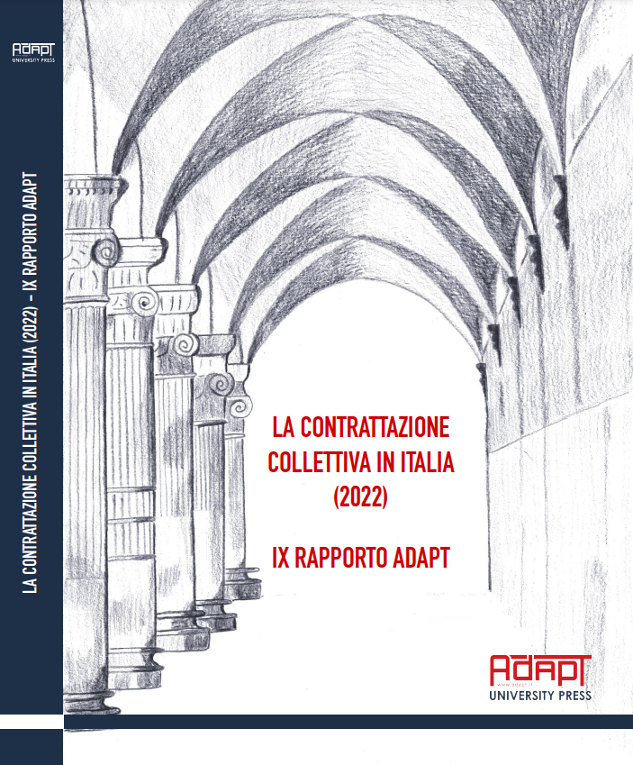
Descrizione bibliografica
La *contrattazione collettiva in Italia (...) : rapporto ADAPT. - 2012/2014- . - [Modena] : ADAPT university press, 2015- . - volumi ; 23 cm. ((Annuale. - Dal 2015 si aggiunge il numero del rapporto. - Disponibile anche online. - BVE0907475
Autore: ADAPT
Soggetti: Contrattazione collettiva - Italia – Periodici; Contratti collettivi - Italia – Periodici
Classe: D344.450189

Volumi disponibili in rete 2012/2014-

Informazioni storico-bibliografiche
I Rapporti ADAPT sulla contrattazione collettiva, prodotti con cadenza annuale dal 2015, contengono analisi contingenti e longitudinali sui contenuti dei contratti collettivi nazionali e di secondo livello, raccolti e catalogati nella Banca Dati ADAPT. I Rapporti sono frutto del lavoro dei giovani ricercatori e dottorandi della Scuola di Alta Formazione di ADAPT in relazioni industriali e di lavoro. Cosa ci trovate:
- Una parte prima sull’analisi dei rinnovi dei contratti nazionali sottoscritti nell’anno oggetto di indagine;
- Una parte seconda sull’analisi dei contenuti di una selezione di contratti collettivi aziendali e, con riferimento a settori specifici di volta in volta selezionati, anche contratti territoriali sottoscritti nell’anno oggetto di indagine;
- Una parte terza con approfondimenti longitudinali su singole tematiche di attualità oggetto di contrattazione negli ultimi anni (es. lavoro agile, sostenibilità ambientale, professionalità, ecc.).
Fanno per voi se…
Siete esperti/e di impresa, consulenti del lavoro o parti sociali, siete studenti/esse universitari, dottorandi/e o ricercatori/rici specializzati sui temi del lavoro e interessati ad approfondire i contenuti della contrattazione collettiva in Italia e monitorarne lo sviluppo qualitativo, raccogliere buone pratiche ed esperienze significative per migliorare la vostra azione sul campo e diffondere una cultura delle relazioni industriali.
https://farecontrattazione.adapt.it/rapporti-sulla-contrattazione/

